Hướng dẫn cài đặt và sử dụng
SmartCut Studio V1.7.0 cho Windows 10/11 64-bit
BẢN KHÁCH HÀNG • CÀI XONG CHẠY NGAY • KHÔNG CẦN PYTHON/FFMPEG RIÊNG

Tài liệu này hướng dẫn cài đặt, kích hoạt bản quyền, kiểm tra GPU, cấu hình Gemini và xuất clip bằng SmartCut Studio V1.7.0.
Lưu ý Bộ installer đã kèm Python, OpenCV, Numpy, FFmpeg và FFprobe. Không cài chồng các runtime này từ nguồn khác nếu chưa cần.

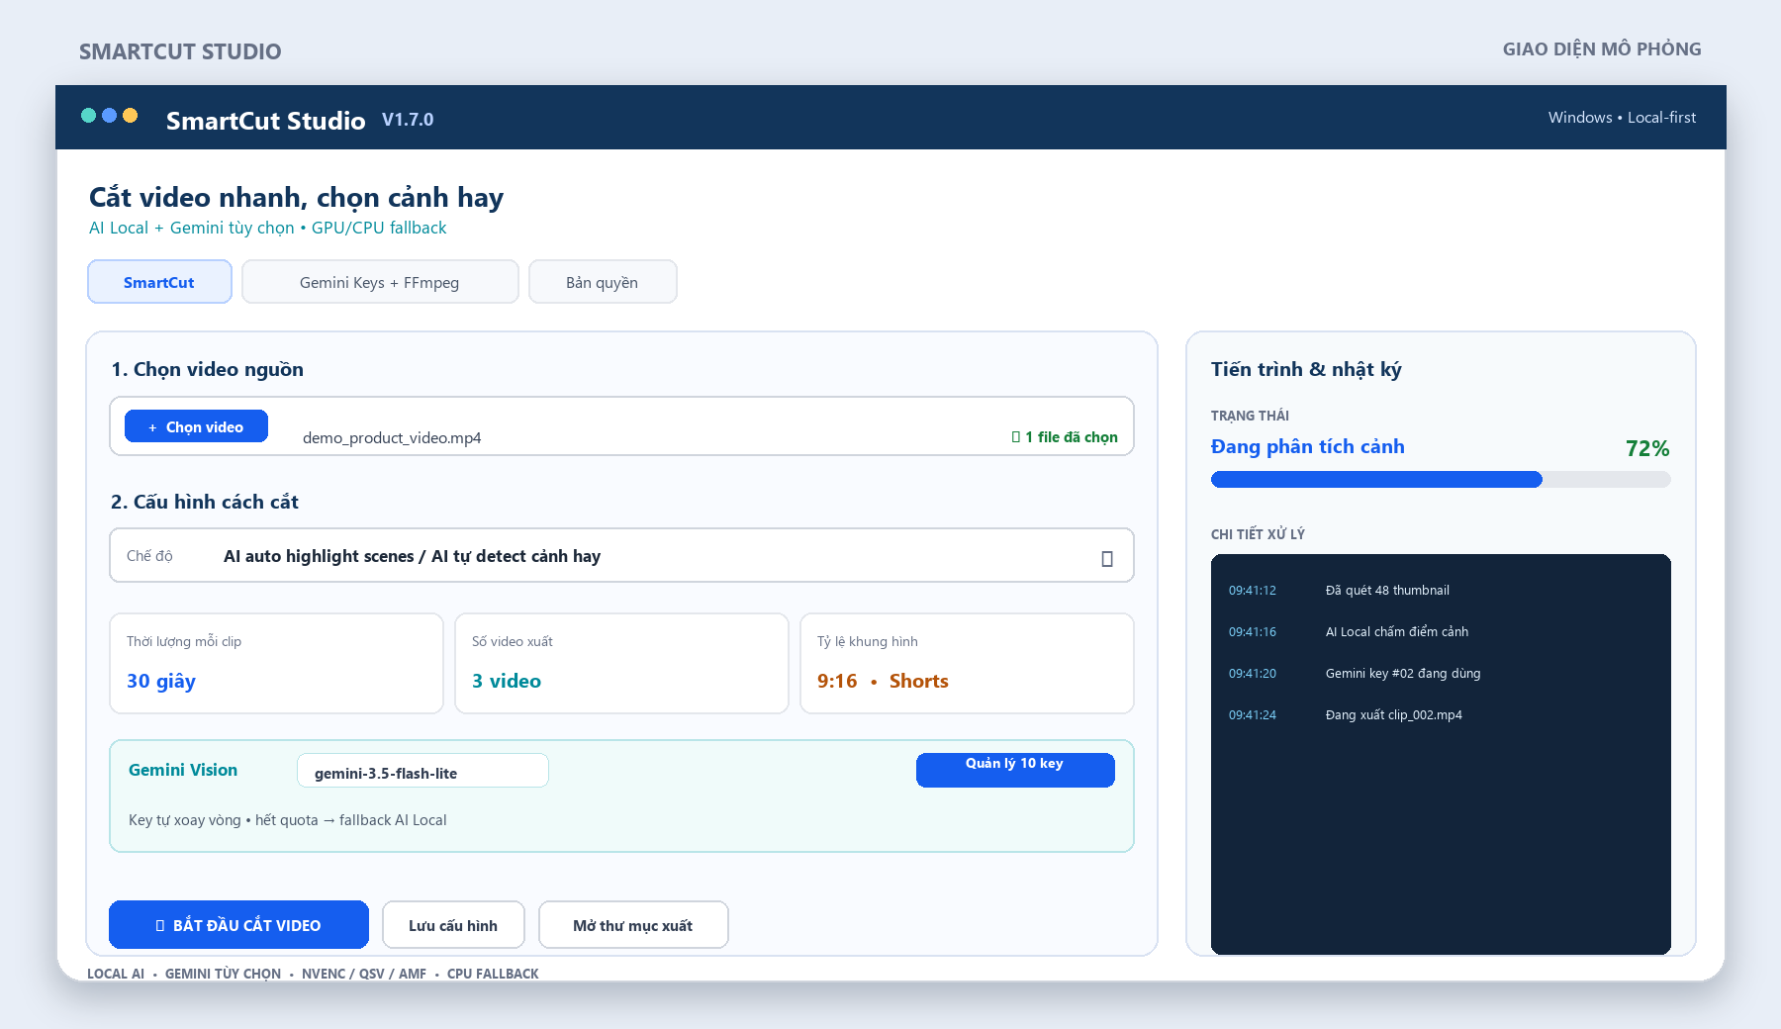
Hình mô phỏng giao diện chính: chọn nguồn, cấu hình AI, theo dõi tiến trình và nhật ký.

Mục lục nhanh
- 1. Yêu cầu máy và bộ file
- 2. Cài đặt
- 3. Kích hoạt bản quyền theo mã máy
- 4. Kiểm tra GPU và driver
- 5. Quy trình cắt video cơ bản
- 6. Các chế độ cắt
- 7. Gemini Vision và quản lý 10 API key
- 8. Tỷ lệ khung hình, reframe và encode
- 9. Thư mục kết quả và dừng batch
- 10. Xử lý lỗi thường gặp

1. Yêu cầu máy và bộ file
- Windows 10 hoặc Windows 11 bản 64-bit.
- Khoảng 1 GB dung lượng trống trong lúc cài và xử lý video.
- Internet để kiểm tra bản quyền và dùng Gemini Vision.
- GPU NVIDIA, Intel hoặc AMD là tùy chọn; không có GPU vẫn chạy bằng CPU.
File | Mục đích
SmartCut_Studio_V1.7.0_x64_Setup.exe | Bộ cài khuyến nghị cho khách hàng.
SmartCut_Studio_V1.7.0_x64_Portable.zip | Bản portable: giải nén rồi chạy SmartCutStudio.exe.
SHA256SUMS.txt | Hash để đối chiếu file tải về nếu cần.

2. Cài đặt
1. Chạy SmartCut_Studio_V1.7.0_x64_Setup.exe.
2. Giữ thư mục mặc định hoặc chọn thư mục cài đặt khác trong tài khoản Windows của bạn.
3. Chọn tạo biểu tượng Desktop nếu muốn.
4. Bấm Install và mở SmartCut Studio từ Desktop hoặc Start Menu.
SmartScreen Bộ cài hiện chưa có chữ ký số. Nếu Windows hiện cảnh báo, chọn More info / Thông tin thêm rồi chọn Run anyway / Vẫn chạy.

Bản portable không cần cài đặt: giải nén toàn bộ ZIP vào một thư mục mới, sau đó chạy SmartCutStudio.exe. Không chạy EXE trực tiếp bên trong file ZIP.

3. Kích hoạt bản quyền theo mã máy
1. Mở tab Bản quyền.
2. Bấm Sao chép mã máy và gửi toàn bộ mã SCT-... cho người bán.
3. Người bán cấp ngày hết hạn cho đúng mã máy trên hệ thống bản quyền.
4. Bấm Kiểm tra lại bản quyền.
5. Kiểm tra trạng thái Đã kích hoạt, ngày kích hoạt và ngày hết hạn.
Mã máy gắn với phần cứng chính, không phụ thuộc IP hoặc mạng. Khi chưa có bản quyền hoặc đã hết hạn, các tab SmartCut/Gemini bị khóa và tool hiển thị hướng dẫn trong tab Bản quyền. Sau khi xác minh thành công, các tab được mở lại.
Bảo mật Không gửi Gemini API key cho người bán. Chỉ gửi mã máy SCT-...; API key được nhập trong tab Gemini Keys + FFmpeg của chính máy khách.

4. Kiểm tra GPU và driver
Lần đầu mở tool sau khi cài, SmartCut tự nhận dạng card NVIDIA, Intel hoặc AMD và thử encoder H.264 tương ứng. Kết quả hiển thị trong tab Gemini Keys + FFmpeg.
GPU | Encoder | Nếu driver chưa sẵn sàng
NVIDIA | NVENC | Cài/cập nhật NVIDIA Studio hoặc Game Ready Driver.
Intel | QSV | Cài/cập nhật Intel Graphics Driver.
AMD | AMF | Cài/cập nhật AMD Software: Adrenalin Edition.

Trang driver chính hãng: NVIDIA | Intel | AMD
CPU fallback Không có GPU hoặc GPU encode lỗi vẫn dùng được tool. Chọn chế độ CPU hoặc để tool tự chuyển về CPU khi render GPU thất bại.

5. Quy trình cắt video cơ bản
1. Trong tab SmartCut, bấm + Chọn video. Có thể chọn nhiều file MP4, MOV, MKV, WebM, AVI, M4V, FLV hoặc TS.
2. Chọn Chế độ cắt.
3. Thiết lập thời lượng, số clip, tỷ lệ, cách canh hình, tốc độ và thư mục xuất.
4. Nếu cần, bật Snap cut theo biên cảnh thật hoặc Merge selected clips thành 1 video hoàn chỉnh.
5. Chọn BẮT ĐẦU CẮT VIDEO. Theo dõi trạng thái và nhật ký ở panel bên phải.
6. Khi hoàn tất, bấm Mở thư mục xuất để xem kết quả.
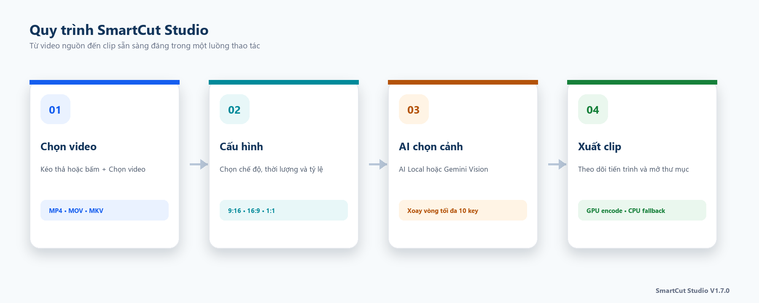
Sơ đồ nhanh để nhớ thứ tự thao tác trong một batch cắt video.
Dừng xử lý Bấm DỪNG để ngắt FFprobe, quét cảnh, phân tích âm thanh, thumbnail, Gemini hoặc FFmpeg đang chạy. File tạm không hợp lệ sẽ được dọn.

6. Các chế độ cắt
Chế độ | Cách dùng | Phù hợp khi
Split by duration | Chọn 6s, 10s, 15s... hoặc nhập Custom sec. | Muốn chia đều video thành nhiều clip.
Manual ranges | Mỗi dòng một đoạn, ví dụ 00:12-00:25 hoặc 01:02,01:35. | Đã biết chính xác các mốc cần lấy.
Single range | Nhập Single start và Single end. | Chỉ cần lấy một đoạn duy nhất.
AI auto highlight scenes | Nhập thời lượng mỗi video, số video xuất và min/max scene. | Muốn chọn cảnh nổi bật tự động.
Full video re-export | Xuất lại toàn bộ video theo tỷ lệ, tốc độ và encode đã chọn. | Muốn đổi khung hình hoặc encode toàn bộ.

Với Manual ranges, start phải lớn hơn hoặc bằng 0, end phải lớn hơn start và không được vượt thời lượng video.

7. Gemini Vision và quản lý 10 API key
1. Mở tab Gemini Keys + FFmpeg.
2. Dán API key vào một trong 10 ô Key 1 đến Key 10.
3. Bấm Lưu để mã hóa key bằng Windows DPAPI, sau đó bấm Test để kiểm tra.
4. Quay lại tab SmartCut, chọn AI auto highlight scenes, bật Gemini Vision và chọn model.
5. Nếu mọi key hết quota, chọn Fallback to Local AI để tiếp tục bằng AI Local; chọn Stop batch with error nếu muốn dừng để xử lý key.
Thiết lập | Giá trị hiện tại
Model mặc định | gemini-3.5-flash-lite
Model tùy chọn | gemini-3.8-flash; gemini-3.7-flash; gemini-3.6-flash; gemini-3.5-flash; gemini-3.1-flash-lite; gemini-3.1-pro-preview
Số key tối đa | 10 key
Khi hết quota | Fallback to Local AI hoặc Stop batch with error

Lưu ý API Quota, quyền truy cập và trạng thái API do Google/Gemini quản lý. Nếu Test key thất bại, kiểm tra key, project, mạng và quota trước khi chạy batch lớn.

8. Tỷ lệ khung hình, reframe và encode
Thiết lập | Mô tả
Original | Giữ nguyên khung hình nguồn.
9:16 | TikTok, Reels, Shorts.
16:9 | YouTube và màn hình ngang.
1:1 / 4:3 / 3:4 | Các định dạng vuông, cổ điển và dọc.
AI Auto Focus | Dùng OpenCV/Numpy để bám chủ thể theo khuôn mặt, chuyển động hoặc chi tiết.
Full Frame + Blur BG | Giữ đủ khung ngang trong canvas dọc bằng nền mờ.
Hybrid Auto Reframe | Tự chọn crop hoặc blur tùy cảnh.
Fast keyframe copy | Nhanh nhất nhưng có thể lệch frame ở điểm cắt.
Precise cut / Stable CPU | Encode lại bằng CPU để ưu tiên độ ổn định và chính xác.
Hardware H264 | Encode bằng NVENC/QSV/AMF nếu driver và GPU hoạt động.

9. Thư mục kết quả và dừng batch
Tool tạo thư mục riêng theo tên video, thời điểm chạy và fingerprint nguồn. Mỗi clip được đặt trong thư mục clip_###; với AI merge, các phần tạm nằm trong _parts_for_merge trước khi ghép.
- Không đổi tên hoặc di chuyển file .partial.mp4 khi batch đang chạy.
- Có thể mở thư mục xuất bằng nút Mở thư mục xuất ở thanh trên hoặc panel nhật ký.
- File summary được tạo sau batch để ghi lại video nguồn, số clip và thư mục đầu ra.

10. Xử lý lỗi thường gặp
Hiện tượng | Cách xử lý
START bị khóa | Mở tab Bản quyền, gửi mã máy cho người bán và bấm Kiểm tra lại bản quyền sau khi được cấp hạn.
GPU báo chưa sẵn sàng | Cài/cập nhật driver đúng hãng, mở lại tool và bấm Kiểm tra lại trong tab Gemini Keys + FFmpeg. CPU vẫn dùng được.
Gemini Test thất bại | Kiểm tra key, quyền project, mạng và quota; thử key khác hoặc chọn Fallback to Local AI.
Không thấy file kết quả | Kiểm tra Thư mục xuất, panel nhật ký và file summary; không xem thư mục _parts_for_merge là file final.
Tool bị Windows cảnh báo | Bấm More info rồi Run anyway nếu bạn đã tải đúng bộ cài từ người bán.

Liên hệ hỗ trợ Khi cần hỗ trợ, gửi ảnh tab Bản quyền, trạng thái GPU và phần log lỗi. Không gửi Gemini API key hoặc dữ liệu bí mật trong log.

Gỡ cài đặt
Mở Windows Settings → Apps → Installed apps → SmartCut Studio → Uninstall. Bản portable chỉ cần đóng tool và xóa thư mục đã giải nén sau khi sao lưu file kết quả.

